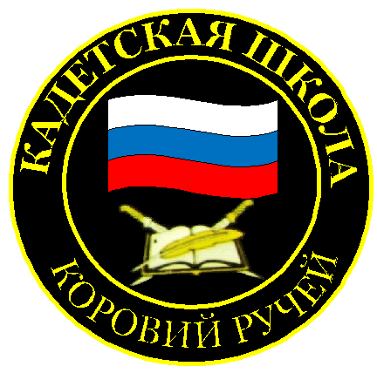
№ 3 (67), октябрь 2014
Вестник кадетских классов
Учредители: командно-руководящий состав и совет командиров
МБОУ «Короворучейская СОШ»
Усть –Цилемского района Республики Коми

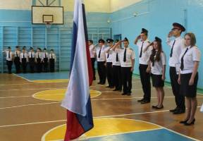
День Учителя в школе
По традиции в Международный День Учителя в нашей школе прошел день школьного самоуправления.
Полноправными руководителями школы в этот день стали сами учащиеся. Роль администрации выполняли члены Совета кадетских командиров. Именно они провели утренний торжественный развод, посвященный этому празднику. Учителя и офицеры выполняли на этом мероприятии роль гостей, внимательно наблюдая за тем, как их воспитанники справляются с непростыми вопросами руководства школой.
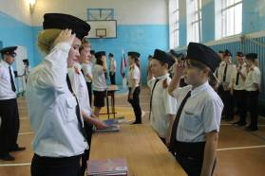
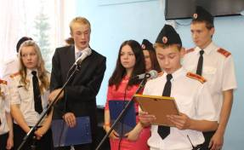
После развода прошла общешкольная торжественная линейка, в ходе которой ее ведущие - ученики 11 класса Гайсин Кирилл и Шибаева Маргарита рассказали об огромной государственной важности профессии учителя. Директор школы Любовь Ивановна Федотова поздравила своих коллег и вручила благодарственные письма тем, кто в этом году отмечает юбилей своей педагогической деятельности. А ученики школы, учащиеся начальных классов, кадеты, и, конечно же, будущие выпускники подарили своим учителям концертные номера. В завершении линейки был объявлен состав педагогов на праздничный день, ими стали сами школьники, заслужившие право вести уроки и занятия в этот день.
День прошел организованно и интересно. Строго по расписанию был проведен вечерний развод. Кадеты, исполнявшие обязанности классных руководителей вручили своим подопечным дневники. А исполнявший обязанности директора школы вице приказный Жданов Артем объявил о закрытии праздничного дня.
Торжественная церемония
26 сентября в зале регистраций отдела загс Усть-Цилемского района состоялась торжественная церемония вручения первого паспорта гражданина Российской Федерации учащимся Усть-Цилемской и Короворучейской средних школ.
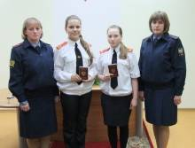
Церемонию вручения первого паспорта провели сотрудники Территориального пункта Управления Федеральной миграционной службы России по Республике Коми в Усть-Цилемском районе С.И. Шайбель и Т.И. Бобрецова. Они провели небольшой экскурс в историю страны, в котором активное участие приняли учащиеся Кадетской средней общеобразовательной школы с. Коровий Ручей кадеты Кислякова Ирина и Дуркина Елена. Затем сотрудники территориального пункта вручили паспорта и напутственные письма.
Г.Р. Чупрова начальник территориального отдела загс Усть-Цилемского района поздравила ребят и родителей с этим знаменательным в жизни событием и вручила детям буклеты «Полезное государство». Школьники трепетно держали в руках свой первый документ – паспорт гражданина Российской Федерации, в котором будут отмечаться вехи их жизненного пути: регистрации проживания, вступления в брак, рождения детей.
С этим документом им предстоит шагать по жизни. В честь важного события прозвучал гимн Российской Федерации. После торжественной церемонии вручения паспорта думаю, каждый подросток почувствовал себя полноценным гражданином России. Организаторы пожелали на прощание, чтобы выбор детей в жизни был осознанным, принёс удачу и достижения самых амбициозных планов. И пусть юные граждане растут патриотами своей малой Родины, Республики Коми и России!
Г.Чупрова ,член попечительского совета школы

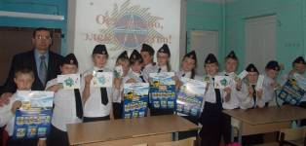
Электробезопасность - это важно!
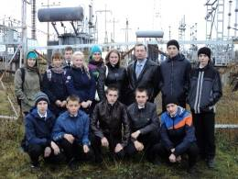
В рамках месячника безопасности в нашей школе было организовано много мероприятий. Важную роль среди них занимали мероприятия по электробезопасности. Для учащихся 5 класса была организована встреча с начальником Усть-Цилемского РЭС ПО «Центральные электрические сети» филиала ОАО «МРСК Северо-Запада» Комиэнерго» Осташовым И.Л. Ребята вспомнили правила, которые необходимо соблюдать при работе с электроприборами и посмотрели интересный фильм.
Для учащихся 9-11 классов с целью профориентации была организована экскурсия на подстанцию. Старшеклассники узнали много интересного об этом объекте, о сложной работе энергетиков. Ребятам показали электронную схему расположения электросетей района, как работает диспетчерский пункт подстанции, на который поступает информация о неисправности электросетей. В ходе беседы Иван Лазаревич еще раз напомнил ребятам о том, как важно соблюдать правила электробезопасности.

Тираж: 50 экземпляров.
169488, Республика Коми,
Усть – Цилемский район,
с. Коровий Ручей, ул. Школьная, 1
тел/факс (82141)99-5-31
e-mail KSOH2007@rambler.ru
Редактор: О.И.Чуркина – зам. директора по ВР.

Подборка материала: зам. директора по ВР с кадетскими классами А.Г.Тиранов

